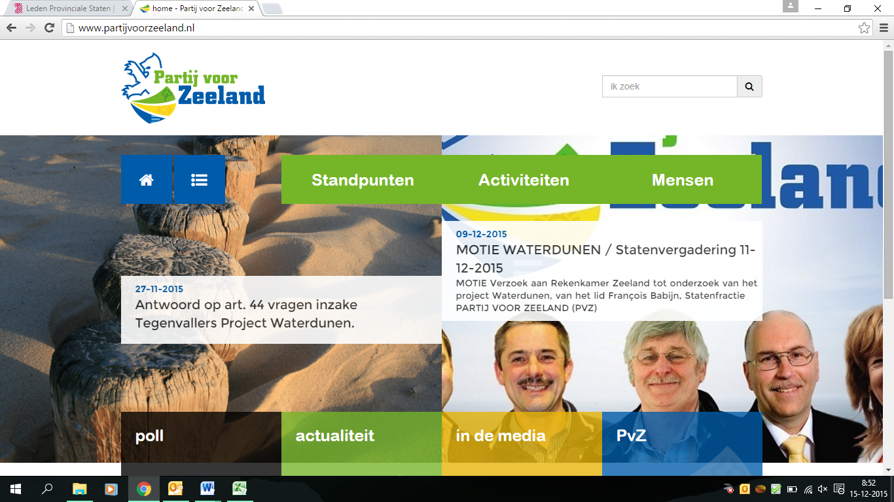

**Statenvragen businesscase Flextaxi Zeeland**

Goes, 5 december 2023

**Vragen ingevolge artikel 44 reglement van orde aan het college van Gedeputeerde Staten van Ralph van Hertum- PvdA-GroenLinks, Ger van Unen - SP, Francois Babijn en Bertie Steur - PvZ.**

**-----------------------------------------------------------------------------------------------------------**

**Toelichting:**

Bij de commissievergadering van 24 november 2023 spraken zes mensen in over de toekomst van het openbaar vervoer in Zeeland. Zij baseerden hun inspraak mede op persoonlijke ervaringen, onderzoek en het openbare “Eindrapport onderzoek businesscase Flextaxi Zeeland" van 6 september 2023.

In de commissie werd gedeputeerde Harry van der Maas meermaals bevraagd over het rapport, maar hij kon/wilde dit rapport pas over enkele weken naar Provinciale Staten sturen. Andere instanties, zoals de gemeente Terneuzen, konden het openbare rapport vrijwel direct aanleveren.

Dit is een vreemde gang van zaken, want als Statenleden hebben we het recht om volledig te worden geïnformeerd door Gedeputeerde Staten over belangrijke ontwikkelingen rondom de kerntaken van de provincie Zeeland, zoals het openbaar vervoer. Zeker wanneer we als Statenleden hier expliciet naar vragen. Het “Eindrapport onderzoek businesscase” is zo’n belangrijke ontwikkeling, waar we graag vragen over willen stellen en opmerkingen over willen maken.

Laten we beginnen met de feiten uit het rapport. Zo lezen we op pagina 10 van het rapport dat:

*“Het omzetten van buslijnen naar vraagafhankelijk vervoer leidt in de praktijk tot een significant reizigersverlies. Op basis van twee recente ervaringen in Nederland wordt dit geschat op 75%. In het landelijk gebied ten noorden van Amsterdam werd in 2017 het vraagafhankelijke taxisysteem ‘Mokumflex’ geïntroduceerd als vervanging van een laag bezette buslijn. Hoewel de bedieningstijden langer waren en het vervoer voor de reiziger gratis was, daalde het aantal reizigers op het traject met 72%. Bij een tussenevaluatie van het vergelijkbare systeem Bravoflex in Noord-Brabant bleek dat het omzetten van buslijnen naar flexvervoer tot een daling in het aantal reizigers van 75% leidde.*

*Op basis van de evaluatie van deze vraaggestuurde vervoersvormen kunnen er een aantal redenen worden opgegeven voor het lage aantal passagiers ten opzichte van het reguliere ov:*

*• De onzekerheden voor reizigers door flexibele vertrektijden binnen een tijdsperiode van 15 minuten.*

*• De noodzaak om vooraf te reserveren, in plaats van zonder voorbereiding naar een halte te lopen, met als gevolg inflexibiliteit rondom de vertrektijd (vooral voor het inplannen van terugreizen).*

*Uit elasticiteitsanalyses van ov-gebruikers blijkt dat aanpassingen van aanbod, gemak, tarieven en andere factoren in het openbaar vervoer vooral op de lange termijn effect hebben. Dit correleert met lange termijnkeuzes zoals woon- en werklocaties. Hierom moet rekening gehouden worden met een eventuele verdere toekomstige daling van het aantal gebruikers. Bewoners zullen mogelijk alternatieve bestemmingen voor doeleinden zoeken of verhuizen.”*

**75% reizigersverlies?!** In de laatste alinea lezen we dat zelfs rekening moet worden gehouden met een mogelijke verdere toekomstige daling van het aantal reizigers. Het rapport legt de vinger op de zere plek. Het nieuwe ov-systeem jaagt 75% of meer van de reizigers uit het ov, want de flextaxi is niet praktisch en zorgt voor onzekerheid. Daarnaast is de Zeeuwse flextaxi niet gratis, maar het duurste per kilometer van heel Nederland. Bovendien geven verschillende taxibedrijven aan dat de taxi’s voor de overgebleven reizigers niet te bemensen zijn: te weinig taxi’s en te weinig personeel.

Op pagina 34 lezen we: “In dit scenario zijn er zes basepoints verdeeld over Zeeland waarvan voertuigen kunnen vertrekken om zo alle gebieden te bedienen. Er wordt uitgegaan van één benodigd voertuig per basepoint.” Dus zijn er in totaal zes flextaxi’s beschikbaar? Dat is toch veel te weinig om heel Zeeland te bedienen.

Op pagina 35 lezen we verder dat in totaal 666.539 reizigers afhaken als hun vaste buslijn verdwijnt. Dat komt overeen met de te verwachten enorme daling van reizigers bij de flextaxi.

Wij zijn van mening dat dit nooit de bedoeling kan zijn van de nieuwe concessie en willen dat GS de plannen voor het toekomstige Zeeuwse openbaar vervoer gaat aanpassen. Sluit bijvoorbeeld aan bij het Friese ov-systeem, kijk naar het gratis openbaar vervoer voor doelgroepen in Middelburg, Schouwen-Duiveland, Utrecht en het land Luxemburg.

We kunnen daarom maar één conclusie trekken: de huidige flextaxi-plannen zijn een doodlopende weg. Keer om.

**Naar aanleiding daarvan hebben we een aantal vragen aan GS:**

1. We zijn niet te spreken over de werkwijze van het provinciebestuur om het openbare rapport over de flextaxi niet vrij te geven. Als Provinciale Staten moeten we volledig en juist worden geïnformeerd. Hoe kijkt GS terug op de gang van zaken? Is GS voornemens om in de toekomst de PS wel volledig te informeren over belangrijke zaken zoals dit rapport?

Graag een toelichting.

1. Waarom wilde GS het openbare Eindrapport onderzoek businesscase flextaxi Zeeland van 6 september 2023 niet direct aan PS sturen, terwijl de gemeente Terneuzen wel aan raadsleden het rapport doet toekomen?

Graag een toelichting.

1. Als het gaat om de informatievoorziening omtrent het openbaar vervoer hebben we het idee dat we achter de feiten aanlopen. We blijven over allerlei onderdelen van het ov vragen stellen, zoals over niet rijdende treinen, verkeerd geplaatste bushokjes, het gebrek aan feitelijke onderbouwing van opmerkingen en het onvolledig beantwoorden van technische of commissievragen. Wij vinden dit geen goede zaak. We willen dat GS proactief optreedt en opkomt voor de belangen van de Zeeuwse reizigers. Herkent GS zich in dit beeld?

Graag een toelichting.

1. Als het gaat over de inhoud van het rapport, dan maken we ons, samen met de dorpsraden, buschauffeurs en reizigers, zorgen over de toekomst van het Zeeuwse ov. Hoe kijkt GS aan tegen het feit dat vervanging van bussen door de flextaxi leidt tot 75% minder reizigers in Amsterdam en Noord-Brabant?

Graag een toelichting.

1. Hoe kijkt GS aan tegen de verwachting van het onderzoeksbureau dat in totaal 666.539 reizigers afhaken als hun vaste buslijn verdwijnt?

Graag een toelichting.

1. Op pagina 6 lezen we dat de flextaxi één uur van tevoren moet worden gereserveerd. Behalve na 21.00 uur ’s avonds. Dan kan je pas om 09.00 uur weer reserveren.

A. Waarom wordt voor deze opzet gekozen? Is GS het met ons eens dat als een reiziger om 22.00 uur bedenkt dat hij/zij om 08.00 uur ’s ochtends ergens moet zijn, dat dit ook moet kunnen? Graag een toelichting.

B. De vertrekgarantie is er als een reiziger 24 uur van tevoren reserveert. Is er dus geen vertrekgarantie als een reiziger 23 uur van tevoren reserveert?

Graag een toelichting.

1. Op pagina 34 lezen we: “In dit scenario zijn er zes basepoints verdeeld over Zeeland waarvan voertuigen kunnen vertrekken om zo alle gebieden te bedienen. Er wordt uitgegaan van één benodigd voertuig per basepoint.”

A. Wat gebeurt er als er meer dan één voertuig benodigd is voor een basepoint? Moeten reizigers dan wachten? Graag een toelichting.

B. Wat gebeurt er als reizigers, doordat ze naar een hub moeten worden gebracht, via een extra zone reizen? Moeten de reizigers dan extra geld betalen voor twee zones?

Graag een toelichting.

1. Wat gaat GS doen met de uitkomsten van dit rapport? Graag een toelichting.
2. Hoe gaat GS PS de komende maanden meenemen met de lopende ontwikkelingen op het ov-dossier?

Graag een toelichting en tijdsplanning.

1. Is GS voornemens, gezien de uitkomsten van dit rapport en de maatschappelijke onvrede over de Zeeuwse ov-plannen, om de ov-plannen fundamenteel aan te passen? Graag een toelichting.

Bijlage: rapportage businesscase flextaxi Zeeland